Dov’è tuo fratello?  4 – GIUSEPPE E I SUOI FRATELLI | 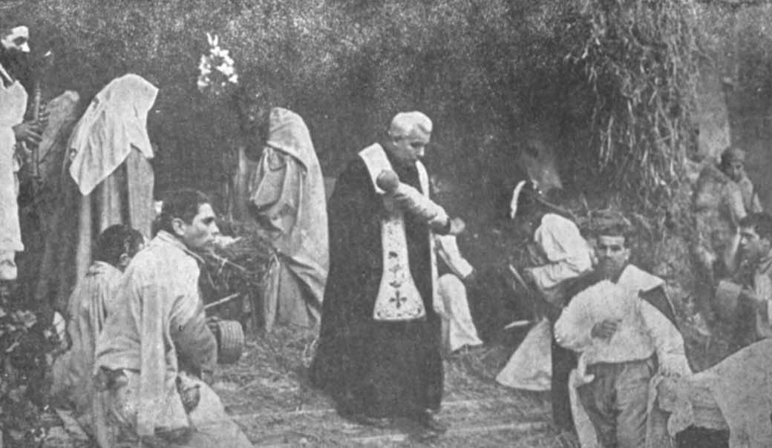

GENESI 37-50: Ciclo di Giuseppe: narrazione novellistica (romanzo storico) di un evento certo: la discesa del clan di Giuseppe in Egitto.
Il redattore finale del Pentateuco lo inserisce tra i Patriarchi e l’Esodo
UNA VICENDA SOLO UMANA? Apparentemente una vicenda solo umana, con le virtù e i vizi della gente…ma un profondo insegnamento: LA PROVVIDENZA DI DIO GUIDA LA STORIA: E’ una lettura teologica della storia. Dio si inserisce nelle pieghe più brutte della storia umana per ricavarne un bene: anche il peccato e i tradimenti servono nelle sue mani per un piano di salvezza
LA RICONCILIAZIONE E’ POSSIBILE: la storia umana è fatta di ingiustizie, odi, vendette…ma la riconciliazione è possibile. Genesi si apre con Caino che uccide Abele ma si chiude con Giuseppe che perdona e si riconcilia con i suoi fratelli.
GIUSEPPE FIGURA DI GESU’: venduto da un suo discepolo (e nel cuore da tutti noi peccatori) la sua morte e risurrezione salvezza per tutti 1PT 2

Giuseppe e i suoi fratelli
Giuseppe venduto dai fratelli
Questa è la storia della discendenza di Giacobbe. Giuseppe all'età di diciassette anni pascolava il gregge con i fratelli. …I suoi fratelli, vedendo che il loro padre amava lui più di tutti i suoi figli, lo odiavano e non potevano parlargli amichevolmente. I suoi fratelli andarono a pascolare il gregge del loro padre a Sichem. Israele disse a Giuseppe: “Và a vedere come stanno i tuoi fratelli e come sta il bestiame, poi torna a riferirmi”. Allora Giuseppe andò in cerca dei suoi fratelli e li trovò a Dotan. ¹⁸ Essi lo videro da lontano e, prima che giungesse vicino a loro, complottarono di farlo morire. ¹⁹ Si dissero l'un l'altro: “Ecco, il sognatore arriva! Orsù, uccidiamolo e gettiamolo in qualche cisterna! Poi diremo: Una bestia feroce l'ha divorato! Così vedremo che ne sarà dei suoi sogni!”. ²¹ Ma Ruben sentì e volle salvarlo dalle loro mani, dicendo: “Non togliamogli la vita”. Non versate il sangue, gettatelo in questa cisterna che è nel deserto, ma non colpitelo con la vostra mano”; egli intendeva salvarlo dalle loro mani e ricondurlo a suo padre. Quando Giuseppe fu arrivato presso i suoi fratelli, essi lo spogliarono della sua tunica, poi lo afferrarono e lo gettarono nella cisterna: era una cisterna vuota, senz'acqua. Poi sedettero per prendere cibo….
La preferenza del Padre scatena la rivalità…Ruben il maggiore sente la responsabilità… Scena crudele: mangiano con il fratello …nella cisterna
Quando ecco, alzando gli occhi, videro arrivare una carovana di Ismaeliti con i cammelli carichi di resina, di balsamo e di laudano, che andavano a portare in Egitto. Allora Giuda disse ai fratelli: “Che guadagno c'è ad uccidere il nostro fratello e a nasconderne il sangue? ²⁷ Su, vendiamolo agli Ismaeliti e la nostra mano non sia contro di lui, perché è nostro fratello e nostra carne”. I suoi fratelli lo ascoltarono…..tirarono su ed estrassero Giuseppe dalla cisterna e per venti sicli d'argento vendettero Giuseppe agli Ismaeliti.
Così Giuseppe fu condotto in Egitto.….
i Madianiti lo vendettero in Egitto a Potifar, consigliere del faraone e comandante delle guardie. Poi tutto il paese d'Egitto cominciò a sentire la fame e il popolo gridò al faraone per avere il pane. Allora il faraone disse a tutti gli Egiziani: “Andate da Giuseppe; fate quello che vi dirà”.
La carestia dominava su tutta la terra. Allora Giuseppe aprì tutti i depositi in cui vi era grano e vendette il grano agli Egiziani, mentre la carestia si aggravava in Egitto. E da tutti i paesi venivano in Egitto per acquistare grano da Giuseppe, perché la carestia infieriva su tutta la terra.
Capitolo 42 Primo incontro di Giuseppe con i suoi fratelli
Ora Giacobbe seppe che in Egitto c'era il grano; “Allora i dieci fratelli di Giuseppe scesero per acquistare il frumento in Egitto. ⁴ Ma quanto a Beniamino, fratello di Giuseppe, Giacobbe non lo mandò con i fratelli perché diceva: “Non gli succeda qualche disgrazia!”. ⁶ Ora Giuseppe aveva autorità sul paese e vendeva il grano a tutto il popolo del paese. Perciò i fratelli di Giuseppe vennero da lui e gli si prostrarono davanti con la faccia a terra. ⁷ Giuseppe vide i suoi fratelli e li riconobbe, ma fece l'estraneo verso di loro, parlò duramente e disse: “Di dove siete venuti?”. Risposero: “Dal paese di Canaan per comperare viveri”. ⁸ Giuseppe riconobbe dunque i fratelli, mentre essi non lo riconobbero. ⁹ Si ricordò allora Giuseppe dei sogni che aveva avuti a loro riguardo e disse loro: “Voi siete spie! Voi siete venuti a vedere i punti scoperti del paese”. ¹⁰ Gli risposero: “No, signore mio; i tuoi servi sono venuti per acquistare viveri. “Dodici sono i tuoi servi, siamo fratelli, figli di un solo uomo, nel paese di Canaan; ecco il più giovane è ora presso nostro padre e uno non c'è più”. ¹⁴ Giuseppe disse loro: “Mandate uno di voi a prendere il vostro fratello; voi rimarrete prigionieri. Siano così messe alla prova le vostre parole, per sapere se la verità è dalla vostra parte. Se no, per la vita del faraone, voi siete spie!”. E li tenne in carcere per tre giorni.
Capitolo 45 Giuseppe si fa riconoscere
Allora Giuseppe non potè più contenersi dinanzi ai circostanti e gridò: “Fate uscire tutti dalla mia presenza!”. Diede in un grido di pianto e tutti gli Egiziani lo sentirono e la cosa fu risaputa nella casa del faraone. Giuseppe disse ai fratelli: “Io sono Giuseppe! Vive ancora mio padre?”. Ma i suoi fratelli non potevano rispondergli, perché atterriti dalla sua presenza. ⁴ Allora Giuseppe disse ai fratelli: “Avvicinatevi a me!”. Si avvicinarono e disse loro: “Io sono Giuseppe, il vostro fratello, che voi avete venduto per l'Egitto. ⁵ Ma ora non vi rattristate e non vi crucciate per avermi venduto quaggiù, perché Dio mi ha mandato qui prima di voi per conservarvi in vita. Dunque non siete stati voi a mandarmi qui, ma Dio ed Egli mi ha stabilito padre per il faraone, signore su tutta la sua casa e governatore di tutto il paese d'Egitto. Affrettatevi a salire da mio padre e ditegli: Dice il tuo figlio Giuseppe: Dio mi ha stabilito signore di tutto l'Egitto. Vieni quaggiù presso di me e non tardare. Riferite a mio padre tutta la gloria che io ho in Egitto e quanto avete visto; affrettatevi a condurre quaggiù mio padre”. ¹⁴ Allora egli si gettò al collo di Beniamino e pianse. Anche Beniamino piangeva stretto al suo collo. ¹⁵ Poi baciò tutti i fratelli e pianse stringendoli a sé. Dopo, i suoi fratelli si misero a conversare con lui.
Il ritorno in Canaan Giuseppe diede loro carri una provvista per il viaggio. Diede a tutti una muta di abiti per ciascuno, ma a Beniamino diede trecento sicli d'argento e cinque mute di abiti. Mandò al padre dieci asini carichi dei migliori prodotti dell'Egitto …disse loro: “Non litigate durante il viaggio!”.

Ebr. 2 non si vergogna di chiamarci fratelli
Colui che santifica e coloro che sono santificati provengono tutti da una stessa origine; per questo non si vergogna di chiamarli fratelli, Poiché dunque i figli hanno in comune il sangue e la carne, anch'egli ne è divenuto partecipe, per ridurre all'impotenza mediante la morte colui che della morte ha il potere, cioè il diavolo, ¹⁵ e liberare così quelli che per timore della morte erano soggetti a schiavitù per tutta la vita. Proprio per avere sofferto personalmente, è in grado di venire in aiuto a quelli che subiscono la prova.
Elementi della vera fraternità:
Si mette ns panni - Non si vergogna di chiamarci fratelli
- Libera dal peso della morte - Riconduce al Padre comune

Mi accorgo che i vostri affetti si levano con me verso l'alto; Ecco che io sto per deporre questo libro e voi per tornarvene ciascuno a casa sua. Ci siamo trovati assai bene sotto questa luce comune, ne abbiamo davvero gioito: ma, mentre ci separiamo gli uni dagli altri, badiamo bene a non allontanarci da lui. (S. Agostino)

Buon Natale così…
Tutto l'odio, tutto il male, tutte le tenebre di questo mondo, che sono mai davanti alla luce di questa notte di Natale? Nulla! Davanti a Gesù e a Gesù Bambino, sono proprio un nulla! L'ultimo a vincere è Lui, sarà il Signore! E il Signore vince sempre nella misericordia! Tutto passa: solo Cristo resta! Gesù resta e vince, ma nella misericordia! (D. ORIONE)

O CIELI, PIOVETE DALL'ALTO;  o nubi, mandateci il Santo. O terra, apriti o terra e germina il Salvator.  Siamo il deserto, siamo l'arsura: Maranathà 2 vv  Siamo il vento, nessuno ci ode:  Siamo le tenebre nessuno ci guida:  Siam le catene, nessuno ci scioglie:  Siamo il freddo, nessuno ci copre:  Siamo la fame, nessuno ci nutre:  Siamo le lacrime, nessuno ci asciuga:  Siamo il dolore, nessuno ci guarda:  QUANTA SETE NEL MIO CUORE:  solo in Dio si spegnerà. Quanta attesa di salvezza: solo in Dio si sazierà.  L'acqua viva ch'Egli dà sempre fresca sgorgherà. Il Signore è la mia vita, il Signore è la mia gioia.  Se la strada si fa oscura, spero in lui: mi guiderà.Se l'angoscia mi tormenta, spero in lui: mi salverà. Non si scorda mai di me, presto a me riapparirà. Il Signore… | VIENI GESÙ, VIENI, vieni accanto a noi: e spezza ancora il pane come facesti un dì  - Vieni tu che preghi, vieni tu che soffri:  il pane è sulla mensa, manchi solo tu.  - Vieni tu che piangi, vieni tu che servi:  Il pane è sulla mensa, manchi solo tu  - Vieni tu che canti, vieni tu che speri:  il pane è sulla mensa, manchi solo tu.  - Vieni tu che ami, vieni tu che cerchi:  Il pane è sulla mensa, manchi solo tu  TU, FONTE VIVA: CHI HA SETE BEVA!  Fratello buono, che rinfranchi il passo:  nessuno è solo, se tu lo sorreggi, grande Signore!  Tu, pane vivo: chi ha fame venga! Su tu l’accogli entrerà nel Regno: sei tu la luce per l’eterna festa, grande Signore!  Tu segno vivo: chi ti cerca veda!  Una dimora troverà con gioia: dentro l’aspetti, tu sarai l’amico, grande Signore!
MARIA TU CHE HAI ATTESO NEL SILENZIO la sua parola d’amor
R./ Aiutaci ad accogliere il Figlio tuo che ora vive in noi
Maria, tu che sei stata così docile dinanzi al tuo Signor
Maria, tu che hai portato dolcemente l’immenso dono d’amor
Maria, tu che ora vivi nella gloria accanto al tuo Signor
PREGHIERA Celine Dion e A. Bocelli
I pray you’ll be our eyes And watch us where we go - And help us to be wise - In times when we don’t know - Let this be our prayer- When we lose our way Lead us to the place - Guide us with your grace - To a place where we’ll be safe
La luce che tu dai nel cuore resterà - A ricordarci che L'eterna stella sei
Sogniamo un mondo senza più violenza, un mondo di giustizia e di speranza Ognuno dia la mano al suo vicino simbolo di pace di fraternità - La forza che ci dai - E’ il desiderio che ognuno trovi amor intorno e dentro sé. E la fede che hai acceso in noi sento che ci salverà

d.alesiani@virgilio.it – www.sanbiagiofano.it

